**Белявский Ян (Bielawski, Bialawski Jan, Janka)**

7 октября 1792 г – свидетель при венчании Игната Воробья с деревни Литвичи с Маланией Шило с деревни Васильковка (НИАБ 136-13-894, лист 71, №13/1792-б (ориг)).

9 ноября 1794 г – крещение дочери Марьяны (НИАБ 136-13-894, лист 31, №94/1796-р (ориг)), (РГИА 823-2-18, лист 258,№58/1796-р (коп)).

**НИАБ 136-13-894:** Лист 71. **Метрическая запись №13/1792-б (ориг).**

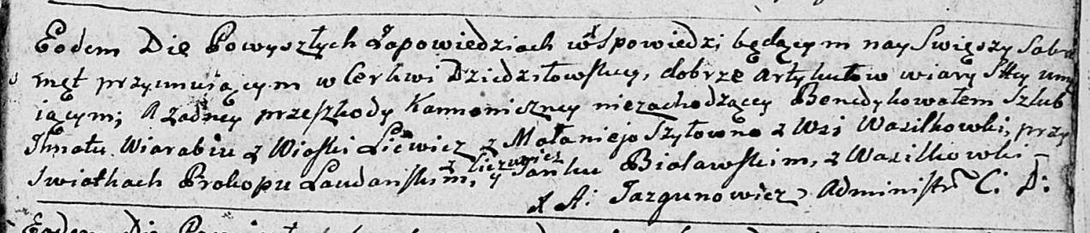

Дедиловичская Покровская церковь. 7 октября 1792 года. Метрическая запись о венчании.

Wiarabiey Jhnat – жених, с деревни Лицвичи.

Szyłowna Małanieja – невеста, с деревни Васильковка.

Laudanski Prakop – свидетель, с деревни Лицвичи.

Bialawski Janka – свидетель, с деревни Васильковка.

Jazgunowicz Antoni – ксёндз.

**НИАБ 136-13-894:** Лист 31. **Метрическая запись №94/1796-р (ориг).**

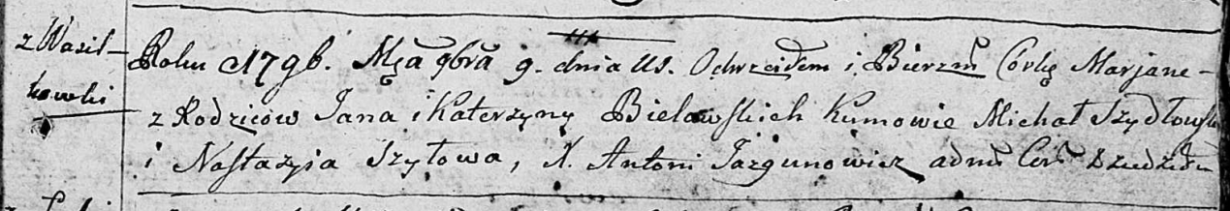

Дедиловичская Покровская церковь. 9 ноября 1796 года. Метрическая запись о крещении.

Bielawska Marjana – дочь родителей с деревни Васильковка.

Bielawski Jan – отец.

Bielawska Katerzyna – мать.

Szydłowski Michal – кум.

Szyłowa Nastazyia - кума.

Jazgunowicz Antoni – ксёндз.

**РГИА 823-2-18:** Лист 258. **Метрическая запись №58/1796-р (коп).**

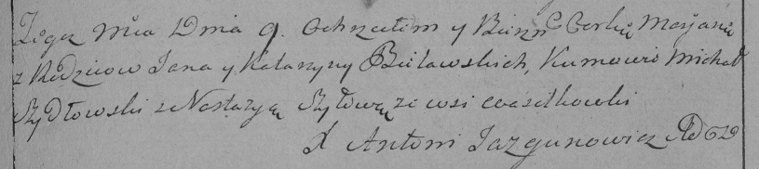

Дедиловичская Покровская церковь. 9 ноября 1796 года. Метрическая запись о крещении.

Bielawska Marjana – дочь родителей с деревни Васильковка.

Bielawski Jan – отец.

Bielawska Katarzyna – мать.

Szydłowski Michał – кум.

Szyłowa Nastazya – кума.

Jazgunowicz Antoni – ксёндз.